CENTRO TECNOLOGICO DE ELETRÔNICA – CÉSAR RODRIGUES
SENAI - CETEL

ESPECIFICAÇÃO TÉCNICA

Controle de Patrimônio.

  - Introdução:

O projeto tem como objetivo fazer o controle das ferramentas presentes nos laboratórios evitando assim, possíveis extravios de ferramentas e/ou equipamentos.

  - Descritivo de funcionalidades:

O projeto tem como objetivo o controle de patrimônio, como por exemplo, ferramentas e materiais de uma escola técnica. Através de chaves magnéticas o sistema verifica a disponibilidade de ferramentas, e assim é possível de forma fácil saber se há certa ferramenta disponível e através de um “clique” verificar se tem alguma ferramenta faltando. O hardware conta com um sensor de RFID para detectar ferramentas que saírem da sala e assim acionar um alarme.
Quando as ferramentas são colocadas no painel um imã fecha os contatos das chaves magnéticas e assim e o microcontrolador verifica o endereço acionado e define a ferramenta como disponível. As ferramentas são compiladas em duas listas (disponíveis e indisponíveis), que são exibidas em um display e enviadas através de um transmissor de radiofrequência para um modulo sem fio onde são exibidas as ferramentas. Esse módulo também tem dois botões, um para desligar o alarme e outro para verificar se todas as ferramentas estão no lugar, isso é enviado para a central via infravermelho. Caso as ferramentas não estejam no lugar quando o botão for pressionado ou alguma sair da sala o alarme começa a tocar na sala e no modulo sem fio até que haja uma interrupção.

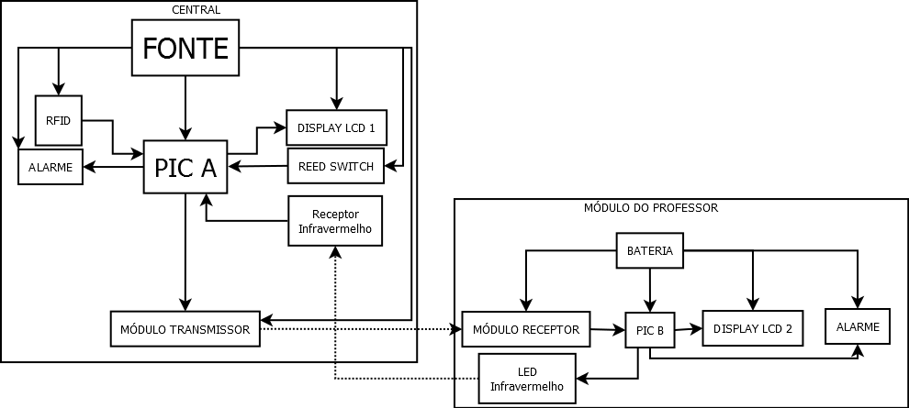
1.4 Aprovação:

Pelo presente documento fica aprovado este desenvolvimento, sendo nós da turma TEL36T-3, pelo desenvolvimento e apresentação do produto.

Nome Legível Assinatura

Belo Horizonte, 05 de Novembro de 2014.

Aprovação:

